מטלת מנחה (ממ"ן) 11
הקורס: 20407 - מבני נתונים ומבוא לאלגוריתמים
חומר הלימוד למטלה: פרקים 1, 2, 3 (ספר הלימוד)
מספר השאלות: 4 | משקל המטלה: 4 נקודות
סמסטר: 2009א | מועד אחרון להגשה: 9.11.2008

קיימות שתי אפשרויות להגשת המטלות:
- שליחת המטלות באמצעות מערכת המטלות המקוונת באתר הבית של הקורס
- שליחת המטלות באמצעות הדואר או הגשה ישירה למנחה במפגשי ההנחיה
הסבר מפורט ב"נוהל הגשת מטלות המנחה"

שאלה 1 (20 נקודות)
פתרו את הגרסה של מיון-בחירה (ראו את התרגיל 2.2-2 מספר הלימוד), כך שהיא תמצא את האיברים בסדר ממוין החל מהגדול ביותר עד לקטן ביותר.
השתמשו בשמורת לולאה כדי להוכיח באופן פורמלי את נכונות האלגוריתם.

שאלה 2 (30 נקודות)
פתרו את הבעיה 2-1 מספר הלימוד (עמוד 32).

שאלה 3 (20 נקודות)
נתונה השגרה הבאה בפסידוקוד:
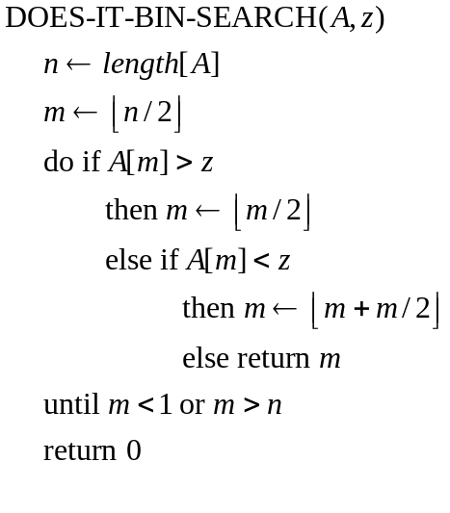
האם השגרה הזאת מתפקדת כחיפוש בינרי? הוכיחו או הכריכו את טענתכם.

שאלה 4 (30 נקודות)
סדרו את הפונקציות הבאות לפי שיעור הגידול שלהן; כלומר, מצאו סדר 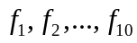 המקיים

